Универсальное устройство контроля качества воздуха «Новые горизонты»

Волков Илья Александрович (v.ilya758@gmail.com)

МАОУ лицей №5 г. Долгопрудный

Аннотация

Загрязнение атмосферы – одна из серьезнейших проблем, с которыми пытается справиться человечество. Опасность загрязнения атмосферы – не только в вызываемом загрязнениями изменении климата Земли но и в том, что в чистый воздух попадают вредные вещества, губительные для живых организмов.

От последствий загрязнения воздуха каждый год умирают семь миллионов человек. Лечение заболеваний, вызванных загазованностью, стоит примерно 1 триллион долларов в год. Загрязнение воздуха имеет тяжелые последствия для здоровья — одна треть случаев смерти от инсульта, рака легких и сердечных заболеваний обусловлена загрязнением воздуха.

Многие люди не замечают опасности, нависшей над ними из-за загрязнённого воздуха. Постоянное пребывание в помещении с загрязненным воздухом, как отмечают в Роспотребнадзоре, может вызвать проблемы с дыханием, спровоцировать развитие астмы, снизить легочную функцию и привести к болезням легких.

Нужны регистраторы, которые будут показывать превышение экологических норм. Такие регистраторы ставятся на производствах: стационарные устройства, требующие специальных навыков для использования. В обычной жизни их редко можно встретить - они узконаправленные и дорогие.

Газоанализатор, предназначенный для повседневного пользования должен быть компактным, простым в обращении и эффективным в выполнении своих задач.

**Задача проекта:**

Разработать и изготовить устройство, отвечающее требованиям для гражданского регистратора нарушений экологических норм, а именно:

* простота в обращении
* универсальность
* надежность
* точность
* доступная цена.

Первый шаг в создании устройства – подбор компонентов. В качестве платформы была выбрана платформа российского производства «iskra js» с программируемым контроллером STM32F405RG и встроенным интерпретатором javascript. Производительность и простота данной платы открывают широкие возможности для реализации проекта.

Одним из самых распространенных и известных «загрязнителей воздуха» является диоксид углерода или же углекислый газ. Из-за отсутствия цвета и запаха у данного газа, превышение его концентрации довольно сложно обнаружить, а последствия пребывания в загазованном помещении могут быть необратимы. Для определения концентрации этого газа в помещения был выбран датчик углекислого газа MQ-135.

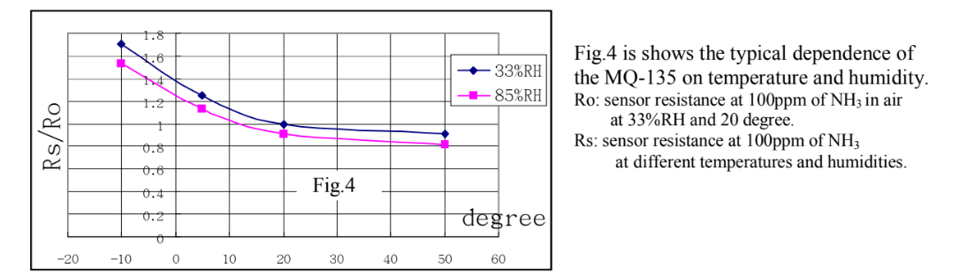

Рис.1

Помимо диоксида углерода опасность представляет и его товарищ по классу, монооксид углерода или же угарный газ. В России отравление угарным газом занимает второе место по смертности от острых отравлений, уступая только отравлениям алкоголем. Также фиксируется немало случаев взрывов бытового газа в домах. Исходя из этих данных было решено встроить датчик угарного и природных газов MQ-9. Расчет концентрации происходит после снятия показаний в процессе цикла последовательного нагревания и охлаждения, что позволяет наиболее точно определить концентрацию интересующих газов.

На рис. 1 и рис.2 показаны графики зависимости показаний датчиков от температуры и влажности. Можно заметить, что в пределах комнатных температур (20-35С) и влажности датчики показывают наиболее точные результаты, слабо зависящие от изменений окружающей среды. Точность измерений датчиков колеблется в пределах 5%. Все эти характеристики делают MQ-35 и MQ-9 наиболее подходящим датчиками для разрабатываемого устройства.

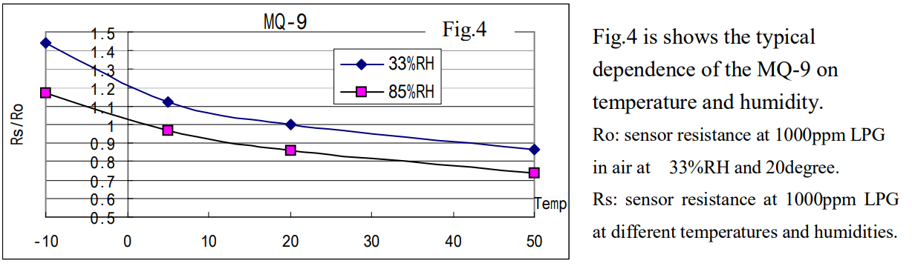

Рис.2

Как уже было сказано ранее, показания датчиков газа зависят от температуры, поэтому в устройство было решено встроить термометр TMP36, наличие данных о температуре позволит оценить точность показаний датчиков газов. Данный термометр имеет малую погрешность измерения и не требует значительного питания, что делает его подходящим для устройства.

Сигнализация о превышении экологических норм может быть выполнена двумя способами: с помощью света или звука. Для надежности было решено использовать оба способа. Для реализации светового сигнала был выбран сверхъяркий светодиод красного цвета, позволяющий передавать сигнал на расстояние до 3-х километров прямой видимости. Для реализации звукового сигнала было решено установить пьезодинамик.

Было принято решение оснастить устройство внешним micro sd картридером для возможности записи показаний на внешнюю карту памяти и их дальнейший анализ. Контроллер STM32F405RG поддерживает карты памяти объемом до 2 терабайт.

Чтобы выводить показания датчиков, статус записи и другую информацию об устройстве был добавлен дисплей. Дисплей представляет собой OLED экран с разрешением 128*64 и диагональю 0.96 дюйма. OLED матрица обладает довольно высокой контрастностью, как следствие, на такой матрице информация более читаема.

Управление осуществляется через 3 кнопки и потенциометр.

Для соединения компонентов с платформой был выбрана система troyka. Данная система состоит из хаба troika shield, подключаемого к платформе, и troyka-модулей. Соединение компонентов осуществляется при помощи трёхрядных шлейфов и не требует пайки.

Схема устройства показана на рис. 3.

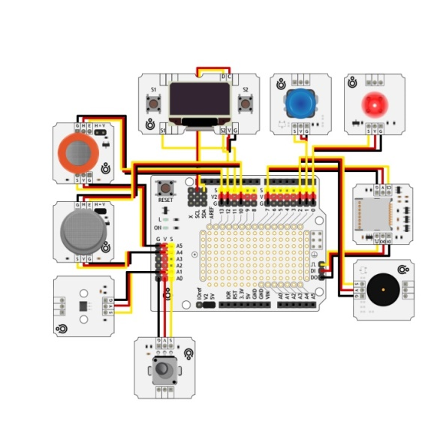

Рис. 3

**Программирование и тестирование работы устройства.** Программирование выполнено на языке javascript с использованием внешних библиотек. Прошивка контроллера производилась с помощью программы «Espruino web IDE».

Программа (в приложении).

Тестирование работы датчика углекислого газа проводилось в помещении площадью 60 м2 в течение 20 дней.

Также для испытания устройства проводились замеры в различных помещениях торгового центра, таких как: подземный паркинг, магазин, коридор.

Тестирование датчика угарного и природного газов производилось в закрытом помещении, датчик отлично реагирует на изменения концентрации исследуемых газов в окружающем воздухе.

Устройство имеет габариты 150*100*70мм и весит 350 граммов с учетом батарейки крона, что позволяет называть его довольно компактным. На рис. 4 показан внешний вид устройства.

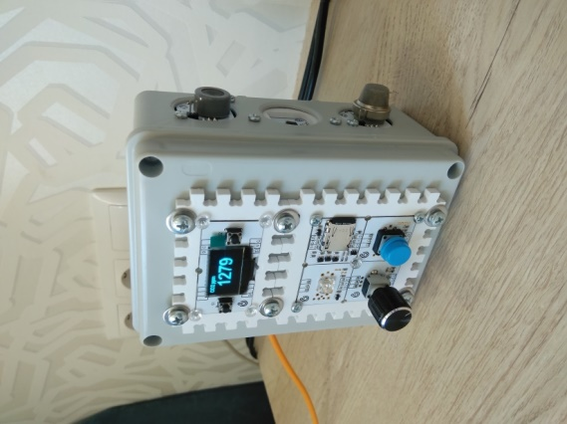

Рис. 4

**Описание работы устройства.**

После подключения устройства к источнику питания на экране появляется шкала загрузки, показывающая прогресс предварительного нагрева датчика углекислого газа. После предварительного прогрева на экране появляется надпись «ready», светодиод и пьезодинамик работают в течение половины секунды для проверки их работоспособности.

Прибор имеет 3 режима работы:

* 1 режим – измерение концентрации углекислого газа и сигнализация о превышении санитарных норм.
* 2 режим – измерение концентрации метана и сигнализация о превышении норм пожарной безопасности.
* 3 режим – измерение концентрации угарного газа и сигнализация о превышении санитарных норм.

Для переключения между режимами работы нужно использовать ручку потенциометра:

* Крайнее правое положение – 1 режим.
* Среднее положение – 2 режим.
* Крайнее левое положение – 3 режим.

Во всех трех режимах работы сигнализации есть несколько уровней срабатывания для более удобного пользования.

Уровни срабатывания сигнализации в 1 режиме работы.

1 уровень – предупреждение, достигается при превышении порога в 2500 ppm (светодиод мигает)

2 уровень – опасность 1уровня, достигается при превышении порога в 5000 ppm (светодиод горит)

3 уровень – опасность 2 уровня, достигается при превышении порога в 10000 ppm (светодиод горит, пьезодинамик пищит)

Уровни срабатывания сигнализации во 2 режиме работы.

1 уровень – предупреждение, достигается при превышении порога в 10500 ppm (светодиод мигает).

2 уровень – опасность, достигается при превышении порога в 44000 ppm (светодиод горит, пьезодинамик пищит).

Уровни срабатывания сигнализации в 3 режиме работы.

1 уровень – предупреждение, достигается при превышении порога в 4.25 ppm (светодиод мигает)

2 уровень – опасность 1 уровня, достигается при превышении порога в 17 ppm (светодиод горит)

3 уровень – опасность 2 уровня, достигается при превышении порога в 85 ppm (светодиод горит, пьезодинамик пищит)

Уровни срабатывания сигнализации во всех трёх режимах работы устройства соответсвуют ПДК и противопожарным требованиям.

По умолчанию на экран выводится информация о концентрации исследуемого газа, также в каждом режиме работы устройство замеряет температуру окружающего воздуха, для переключения экрана в режим отображения температуры достаточно нажать на кнопку слева от экрана.

Чтобы записать показания исследуемого газа и температуру на внешнюю micro SD карту, достаточно нажать на синюю кнопку, на экране появится надпись «recording», для прекращения записи нужно зажать и держать синюю кнопку пока не пропадет надпись на экране. Показания записываются в csv файл: первый столбец содержит время, второй - информацию о том, какой газ измерялся, третий - концентрацию этого газа, четвертый – температуру окружающего воздуха. Газ, концентрация которого будет записываться, зависит от выбранного режима работы (рис 5. – пример таблицы).

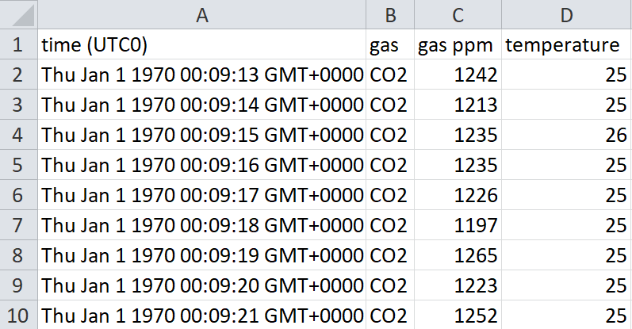

Рис. 5

Для экономии энергии экран можно выключить, сигнализация при этом будет работать в том же режиме и своевременно проинформирует пользователя о превышении норм загазованности. Для выключения экрана необходимо нажать на кнопку справа от экрана.

Показания углекислого газа обновляются раз в 1 секунду, показания угарного газа и метана обновляются раз в 2.5 минуты.

Так как в платформе есть интерфейс micro-usb и внешний разъем питания, устройство может питаться от зарядного устройства 5V, подключенного к сети, портативного аккумулятора, батарейки типа крона, подключенной через внешний разъем питания или через провод, подключенный к сети через внешний контроллер питания.

**Заключение.**

В настоящее время проблема загазованности воздуха и превышения экологических норм является одной из самых актуальных и опасных. Информирование населения об опасности и предоставление эффективных инструментов для обнаружения превышения экологических норм является важной задачей. Целью проекта является разработка и изготовление прототипа такого устройства. Было проведено объемное исследование влияния углекислого и угарного газов на организм человека. В ходе работы было проведено исследование рынка газоанализаторов и компонентов для проекта. С помощью данных, полученных в ходе исследований, было создано устройство, отвечающее поставленным требованиям.

**Список литературы.**

* информация об угарном газе – сайт АО "ГАЗПРОМ ГАЗОРАСПРЕДЕЛЕНИЕ ВЛАДИМИР" (открытый доступ) - <https://www.vladoblgaz.ru/prochee/>
* информация об углекислом газе: <https://xn--90aifdm6al.xn--p1ai/blog/normy-uglekislogo-gaza-dlya-pomeshchenij>
* Справочник по объектам - сайт “Amperka.ru” (открытый доступ) - <http://wiki.amperka.ru/>
* Сайт “Amperka.ru” (открытый доступ) - <https://amperka.ru/>
* Страница “Амперка” на сайте Github (открытый доступ) - <https://github.com/amperka>
* Страница проекта “Espruino” на на сайте Github (открытый доступ) - <https://github.com/espruino>
* сайт ООН (открытый доступ) - <https://news.un.org/ru/story/2021/09/14094624>;
* сайт ВОЗ (открытый доступ) - <https://www.who.int/ru>;
* сайт «IX Международная студенческая научная конференция Студенческий научный форум – 2017» (открытый доступ) - <https://scienceforum.ru/>.
* Влияние загрязнения воздуха на человека:
* сайт ВОЗ (открытый доступ) - <https://www.who.int/ru>**;**
* сайт ТАСС (открытый доступ) - <https://tass.ru/obschestvo/6659086>;
* сайт «IQAir» (открытый доступ) - <https://www.iqair.com/ru/newsroom/air-pollution-and-co2-monitoring-in-schools>;
* сайт «Yellmed» (открытый доступ) - <https://yellmed.ru/bolezni/kislorodnoe-g olodanie>